Documento de análisis del diseño  
  
RiskMap

Versión 1.0

Elaborado por:

Ana Concepción Pérez Yam

Lenin Gael Rosas Saucedo

Marco Antonio Saldívar Crespo

Pablo André Rosas Marín

Contenido

Introducción 2

Contenido 2

*Elección del escenario* 2

*Pasos* 3

*Asignación de operadores KLM* 4

*KLM con la herramienta CogTool* 6

# Introducción

En este documento se analizará el diseño de una interfaz de usuario a partir del escenario 1: Reportar un delito que se ha presenciado, seleccionado del Documento de Perfiles, Personas y Escenarios de RiskMap. Se implementará el modelo Keystroke-Level Model (KLM), haciendo uso de la herramienta CogTool, lo que nos permite predecir el tiempo en el que un usuario tardaría ejecutando una tarea en la aplicación.

# Contenido

|  |  |  |
| --- | --- | --- |
|  |  | |
|  |  | |
| Elección del escenario | Se llegó a la conclusión de que, entre los dos escenarios disponibles, el que mejor se ajustaba a una tarea típica del usuario promedio sería el escenario 1, donde se hace un reporte de un delito en la aplicación.  ***Escenario*** ***1****: María Vázquez*  ***Título****: Reportar un delito que se ha presenciado.*  ***Situación****: María percibe un delito frente a sus ojos, decide reportarlo con la policía para que se pueda llevar a cabo el proceso de denuncia y alertar a las personas que esta zona parece peligrosa. Sin embargo, la estación de policía está lejos de la ubicación de María por lo que opta por utilizar la aplicación RiskMap.*  *1. María sale de casa hacia la escuela, después de un largo tramo, se encuentra con un robo con violencia frente a sus ojos.*  *2. A pesar del furor de la situación, María toma las riendas de la situación y busca las opciones que tiene para reportar el problema.*  *3. María opta por abrir la aplicación de RiskMap ya que es la opción que le parece ideal para no llamar tanto la atención del delincuente.*  *4. Utiliza el botón de reporte, el cual registra su ubicación y nombre, marcando en el mapa un pin en la zona que indica que ha ocurrido un delito en esta.* | |
|  |  | |
| Pasos | Para la realización de esta tarea, María debe seguir los siguientes pasos:   1. Visualizar. 2. Llevar sus manos a la pantalla. 3. Oprimir el icono de la aplicación 4. Esperar a que inicie la aplicación. 5. Visualizar 6. Oprimir el botón de reporte. 7. Esperar a que la pantalla de registro de reporte cargue. 8. Oprimir la barra de tipo de delito. 9. Oprimir una opción de tipo de delito. 10. Oprimir la barra de día en la sección de fecha. 11. Oprimir una opción. 12. Oprimir la barra de mes en la sección de fecha. 13. Oprimir una opción. 14. Oprimir la barra de año en la sección de fecha. 15. Oprimir una opción. 16. Preparación mental. 17. Teclear una descripción en la sección de datos del asaltante. 18. Preparación mental. 19. Teclear una descripción en la sección de resumen de lo ocurrido. 20. Visualizar. 21. Oprimir la opción de Siguiente. 22. Visualizar. 23. Llevar sus manos a la pantalla para seleccionar la ubicación exacta del incidente. 24. Visualizar. 25. Oprimir la opción de Enviar. 26. Esperar a que el sistema envíe el reporte y regrese a la pantalla principal. 27. Visualizar. 28. Oprimir el botón de Atrás para cerrar la aplicación. | |
| Asignación de operadores KLM | A partir de la lista de pasos y para poder calcular el tiempo de ejecución de la actividad, es necesario asignar a cada uno de los pasos una acción que el KLM tiene determinadas, las cuales también ya vienen con un tiempo promedio establecido:  **K** – Teclear letra por letra (0.28)  **P** – Apuntar (1.1)  **B** – Presionar o soltar el botón del ratón (0.1)  **BB** – Presionar y soltar el botón del ratón (0.2)  **H** – Llevar las manos al teclado o ratón (0.4)  **M** – Preparación mental o visualización (1.2)  **R** – respuesta del sistema (2.5)   1. Visualizar. **(M)** 2. Llevar sus manos a la pantalla. **(H)** 3. Oprimir el icono de la aplicación. (**BB)** 4. Esperar a que inicie la aplicación. **(R)** 5. Visualizar. **(M)** 6. Oprimir el botón de reporte. **(BB)** 7. Esperar a que la pantalla de registro de reporte cargue. **(R)** 8. Oprimir la barra de tipo de delito. **(BB)** 9. Oprimir una opción de tipo de delito. **(BB)** 10. Oprimir la barra de día en la sección de fecha. **(BB)** 11. Oprimir una opción. **(BB)** 12. Oprimir la barra de mes en la sección de fecha. **(BB)** 13. Oprimir una opción. **(BB)** 14. Oprimir la barra de año en la sección de fecha. **(BB)** 15. Oprimir una opción. **(BB)** 16. Preparación mental. **(M)** 17. Teclear una descripción en la sección de datos del asaltante. **(K)** 18. Preparación mental. **(M)** 19. Teclear una descripción en la sección de resumen de lo ocurrido. **(K)** 20. Visualizar. **(M)** 21. Oprimir la opción de Siguiente. **(BB)** 22. Visualizar. **(M)** 23. Llevar sus manos a la pantalla para seleccionar la ubicación exacta del incidente. **(H)** 24. Visualizar. **(M)** 25. Oprimir la opción de Enviar. **(BB)** 26. Esperar a que el sistema envíe el reporte y regrese a la pantalla principal. **(R)** 27. Visualizar. **(M)** 28. Oprimir el botón de Atrás para cerrar la aplicación. **(BB)**   Lo siguiente es hacer una suma de todos los tiempos que se han asignado a cada uno de los pasos de la lista para obtener un tiempo estimado en el que María concluiría la actividad de crear un reporte. Tendríamos que:  **2K + 13BB + 2H + 8M + 3R**  Antes de sustituir los valores de cada letra, hay que determinar el valor real de K, debido a que K es por cada letra. Para el caso de la descripción del asaltante se tomará en cuenta un promedio de 100 caracteres y para el campo de resumen de lo ocurrido, un promedio de 250 caracteres. Entonces, en realidad K, tendría un valor de 80K + 250K = 350K.  **350K + 13BB + 2H + 8M + 3R**  **350(0.28) + 13(0.2) + 2(0.4) + 8(1.2) + 3(2.5)**  **98 + 2.6 + 0.8 + 9.6 + 7.5**  **118.5 segundos**  Por lo tanto, María finalizaría con la creación del reporte en un promedio de 118.5 segundos, es decir, 1.97 minutos | |
| KLM con la herramienta CogTool | A continuación, se hará el mismo calculo, pero implementando la herramienta CogTool.    Según esta herramienta, el tiempo que le tomaría a María en realizar toda la tarea es de 83.5 segundos o 1.39 minutos.  Este tiempo fue calculado basándose en la serie de acciones que se le asignó dentro de la aplicación, que fue la siguiente: | |

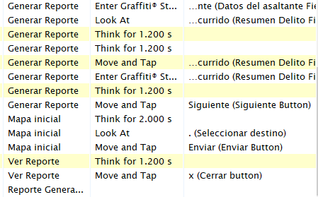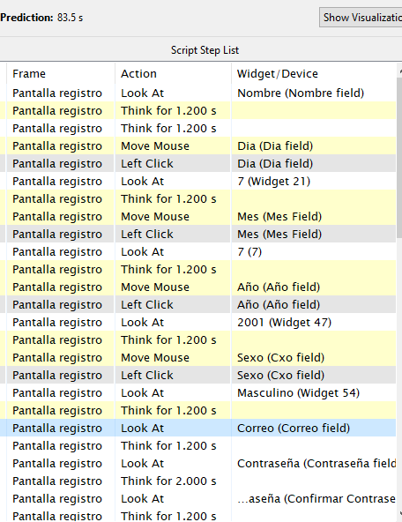

Como observamos, el software nos regresa un tiempo menos al calculado manualmente, sin embargo, continua siento un tiempo no tan diferente. Entonces, un usuario podría tardar en concluir una tarea de registro de un reporte de 1.39 a 1.97 minutos.